ATIVIDADE 01

Vamos praticar um pouco a pronúncia e rimas em inglês? Repita as frases com o Mr. e depois, copie o poema em seu caderno e ilustre-o.
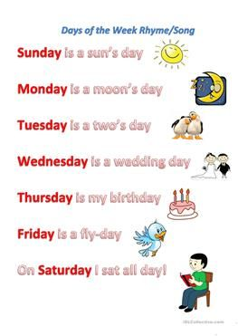
Complete com as vogais:
S____ND____Y
M____ND____Y
T____ ____SD_____Y
W____DN_____SD_____Y
TH_____RSD_____Y
FR____D___Y
S____T___RD____Y

